# 设置局域网共享

## 启用发现网络服务

1. 开启服务
   1. Function Discovery Resource Publication
   2. SSDP Discovery
   3. UPnP Device Host

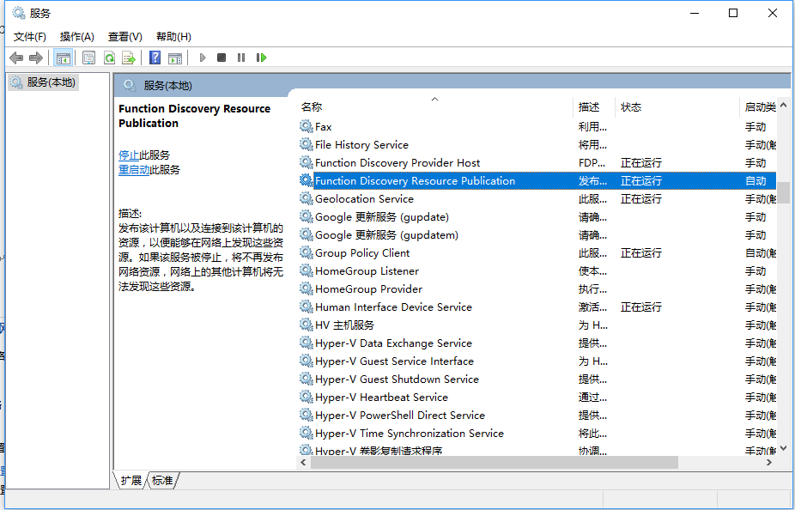

1. 打开网络中心

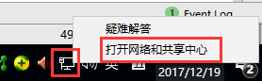

1. 更改高级共享设置

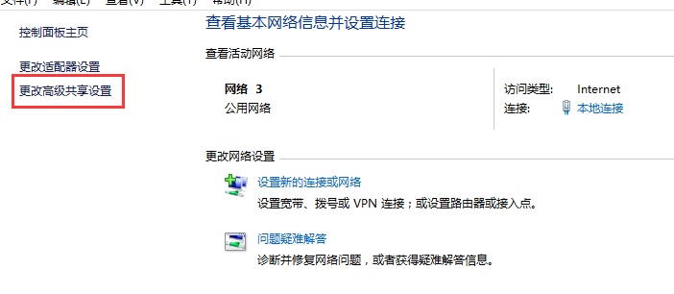

1. 来宾或公司设置共享启用

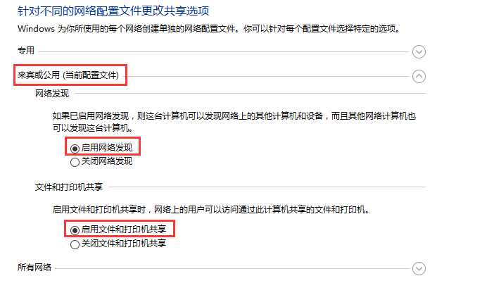

1. 所有网络打开共享，关闭密码保护，保存。

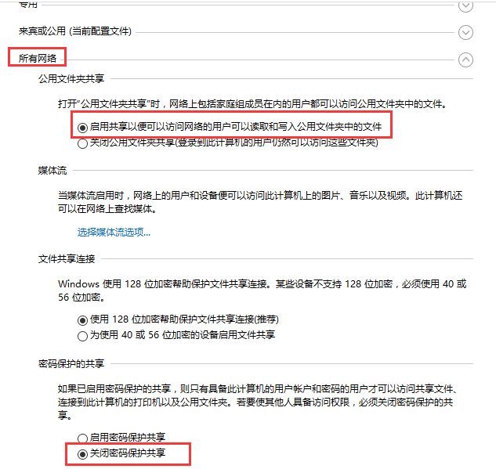

## 共享文件夹

1. 共享文件夹

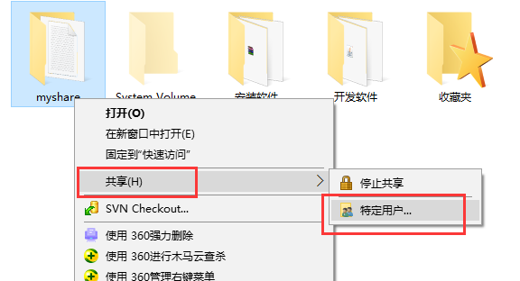

1. 添加everyone用户，点共享

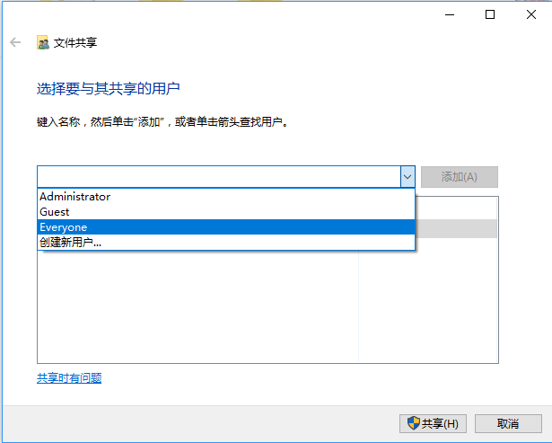

1. 记住共享地址，如下为\\PC201404190064

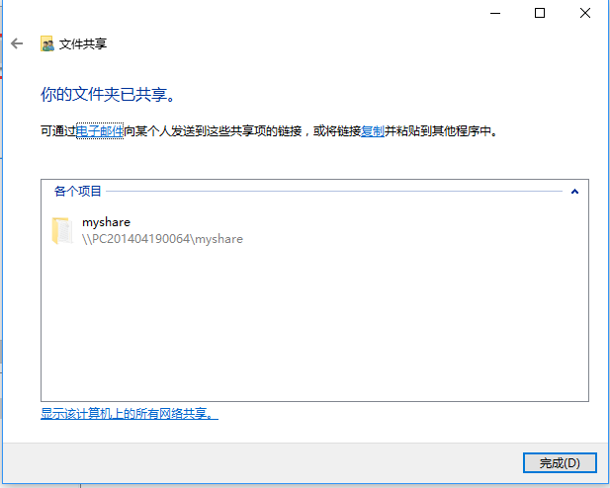

1. 在另一台电脑上映射驱动

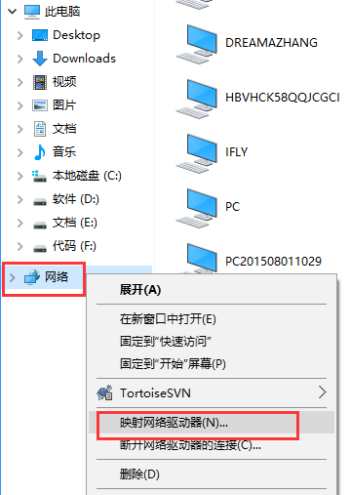

1. 填写共享地址，点击浏览，选择共享文件夹，点击确定。

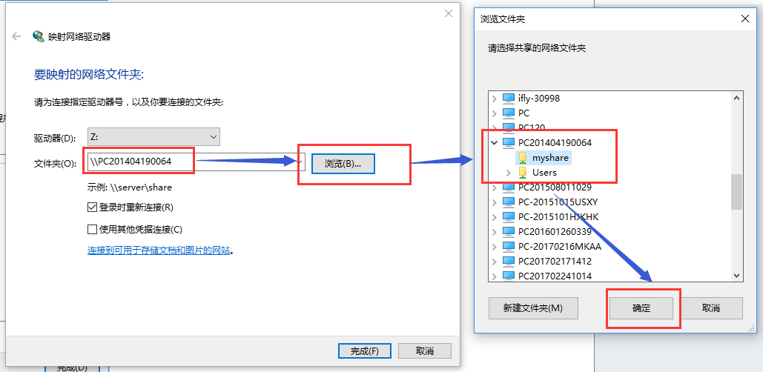

1. 确定后在计算机下面会看到共享的文件夹。

